武汉大学电气工程学院2007/2008学年
下学期期中考试试卷(B卷)

考试科目：《电力电子技术》 考试时间：150分钟
学号______________；姓名______________； 得分______________。

- 填空题（每空2分，共20分）
- 当晶闸管承受反向阳极电压时，不论门极加何种极性触发电压，管子都将工作在______________状态。
- 有两种因素能够造成在不加门极触发控制信号使晶闸管从阻断状态转为导通的非正常转折，一是阳极电压过高，二是______________。
- 单相交流调压电路带阻感性负载，其正常工作时触发角的移相范围是______________（假定负载阻抗角为）。
- 由于变压器存在漏感（漏抗为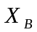），从而使晶闸管中电流产生换相重叠现象，使可控整流电路输出电压的平均值比理想变压器可控整流电路输出电压的平均值有所降低，对于三相全控半波电路其换相压降为______________。
- 在三相全控桥中，接在同一相的两个晶闸管触发脉冲的相位相差______________。
- 晶闸管串联时，给每只管子并联相同的RC电路是______________措施。
7、相控型交交变频控制角α为
8、试举例说明，______________是单极性器件，______________、______________、______________是双极性器件，______________是复合型器件。
9、 常用的斩波电路有：
10、常用的交流电力控制电路有： ， ，

- 问答题（每题5分，共50分）

1、画出SCR，GTO，GTR，IGBT的驱动波形。
2、就SCR的三相桥式整流电路，说明SCR触发电路的基本组成部分。
3、针对单相桥式整流电路，考虑变压器的漏抗，写出换相期间的直流输出电压表达式，并画出u_{d}波形。
4、指出三相半波整流电路，三相桥式整流电路，双反星型可控整流之间的结构、电压、电流等关系 。
5、画出采用单相桥式有源逆变的电路图，并说明有源逆变的条件及逆变
失败的原因。
6、指出常用斩波电路的二种类型并画出相应原理图。
7、简说矩阵式交交变频的原理。
8﹑说明交流调压电路与调功电路有什么区别，各应用于什么负载。
9﹑说明电力电子电路多重化作用，举出三种多重化电路例子。
10﹑说明电压型逆变器调节输出电压的三种方法。

- 计算题（每小题10分，共30分）

下图所示电路中（10分）
(E=50V, L=0.5H, R=0.5Ω, SCR的擎住电流I_{L}=50mA)，若ＳＣＲ使用一次脉冲触发，试求：
⑴ 为保证ＳＣＲ充分导通，脉冲宽度至少多宽；
⑵ SCR的额定电流。
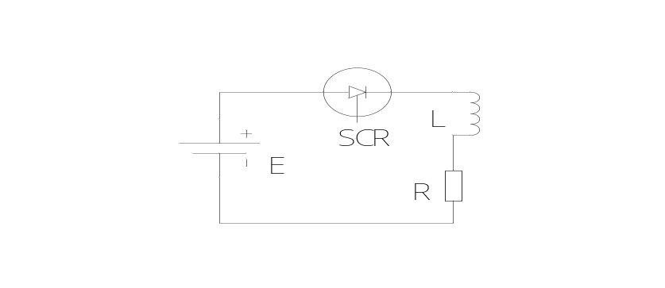

2、单相交流调压电路，如下图。（10分）
求：(1) 控制角的范围；
(2) 为何值是负载电流为正弦波，并计算电流有效值；
(3) 最大输出功率及功率因素；
(4) 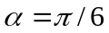发生什么情况（SCR窄脉冲）。
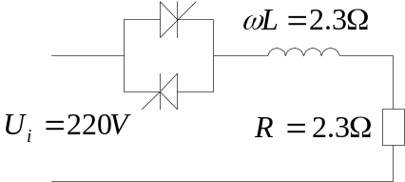

3、三相全控桥式有源逆变电路如图所示（10分）

变压器二次侧相电压有效值为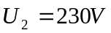，回路总电阻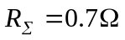，L_{B}=1mH平波电感足够大，可使负载电流连续，若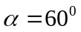，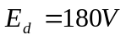，是回答下列问题：

（1）画出直流等效电路；

（2）计算直流电压U_{d}，直流电流I_{d}，换相重叠角γ；
（3）传递功率，电路运行在何种状态；
（4）画出Ud及V4的电流波形。

